



UNIVERSIDAD NACIONAL AUTÓNOMA DE MÉXICO

FACULTAD DE INGENIERÍA

FUNDAMENTOS DE PROGRAMACIÓN

PRÁCTICA 1 ¨LA COMPUTACIÓN COMO HERRAMIENTA DE TRABAJO DEL PROFESIONAL DE INGENIERÍA¨

SEMESTRE 2020-1

ÁLVAREZ BECERRA JESREL

GRUPO:4

**Objetivo:**

Descubrir y utilizar herramientas de software que se ofrecen en Internet que permitan realizar actividades y trabajos académicos de forma organizada y profesional a lo largo de la vida escolar, tales como manejo de repositorios de almacenamiento y buscadores con funciones avanzadas.

**Introducción**

El uso de un equipo de cómputo se vuelve fundamental para el desarrollo de muchas de las actividades y tareas cotidianas que se realizan día con día, no importando el giro al creando nuevas y versátiles soluciones que apoyen y beneficien directamente a la sociedad al realizar dichas actividades; es por ello, que comprender cómo funciona y cómo poder mejorar dicho funcionamiento se vuelve un tema importante durante la formación del profesionista en ingeniería.

**Desarrollo**

**Buscador de Internet Google**

El buscador de Google (en inglés Google Search) es un motor de búsqueda en la web propiedad de Google Inc. Es el motor de búsqueda más utilizado en la Web. Fue desarrollado por Larry Page y Sergey Brin en 1997.



**Características**

1. Para encontrar todas las imágenes de música o de pinturas que no contengan la palabra clásica se utiliza la siguiente búsqueda:

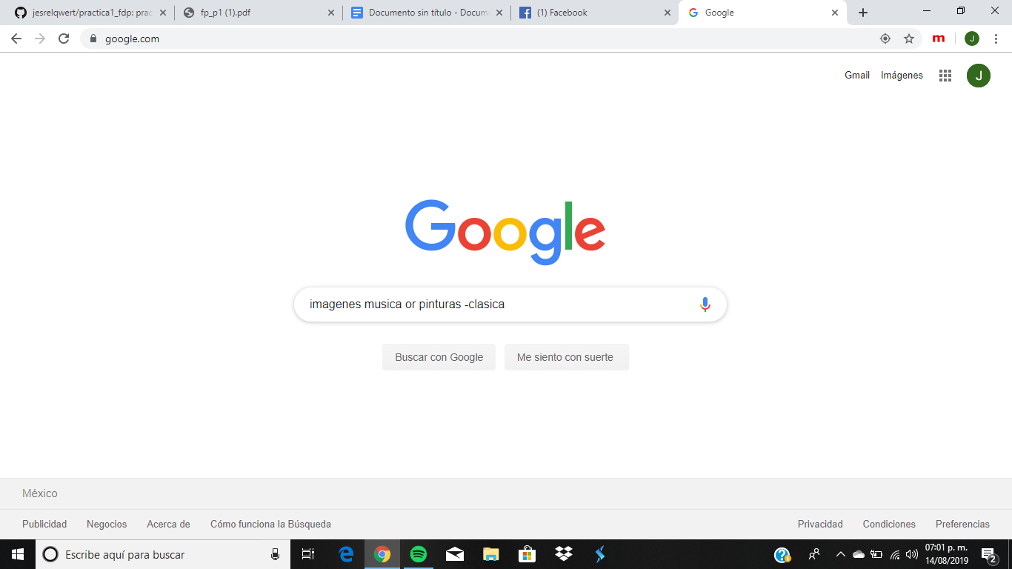

2. Para encontrar todos los datos pertenecientes sólo a la jornada del futbol mexicano:

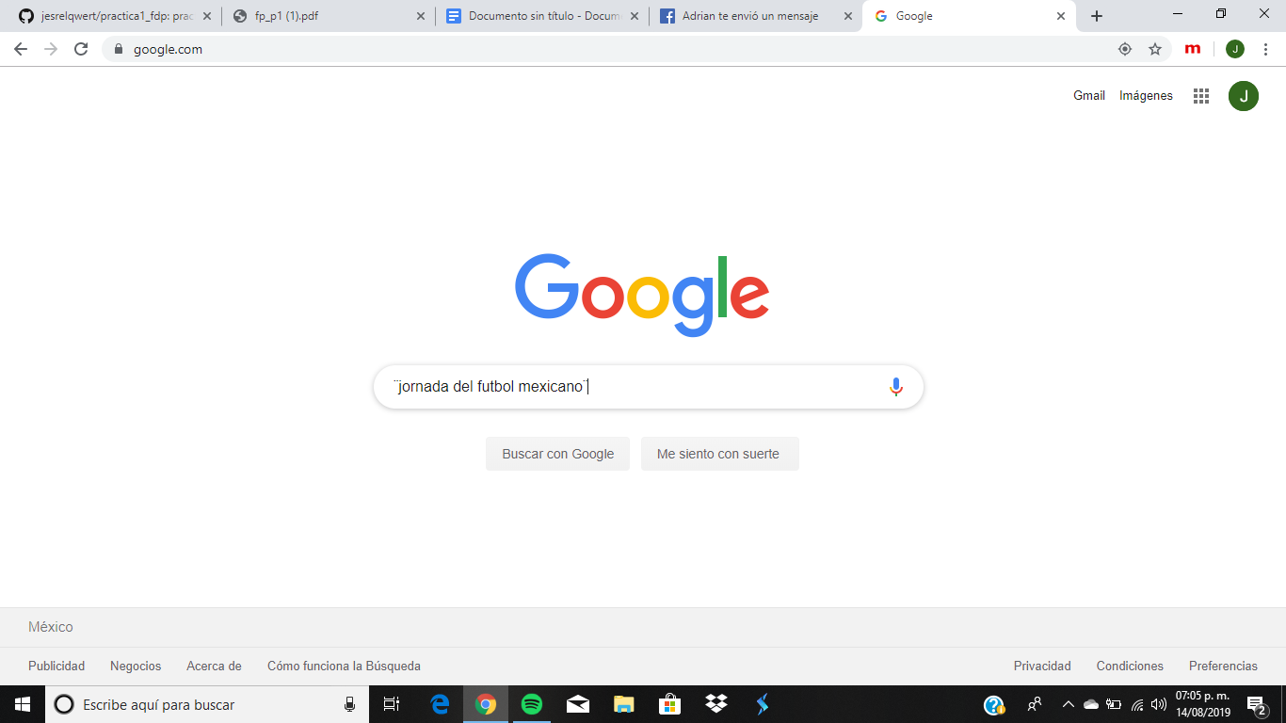

Las comillas dobles ("") al inicio y al final de la búsqueda indican que sólo se deben buscar páginas que contengan exactamente dichas palabras. En este caso se agregó el conector del a la búsqueda para encontrar exactamente la frase.

3. Al momento de hacer búsquedas no es necesario incluir palabras como los artículos (el, la, los, las, un, etc.), pero en caso de ser necesario se puede hacer lo siguiente:

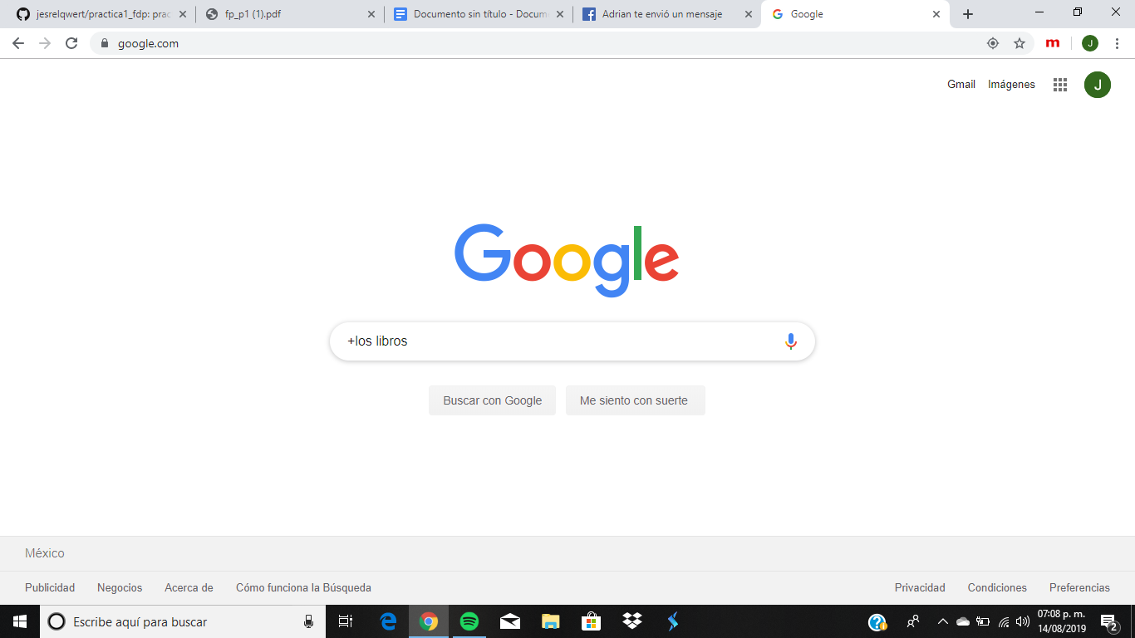

El símbolo + sirve para que en la búsqueda se agregue la palabra y encuentre páginas que la incluyan.

**Comandos**

Si se requiere saber el significado de una palabra, simplemente hay que agregar define:<palabra>

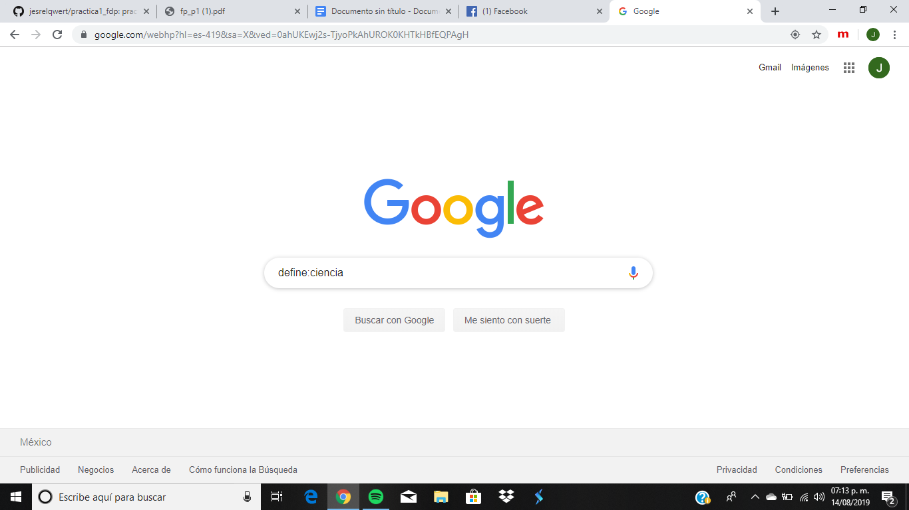

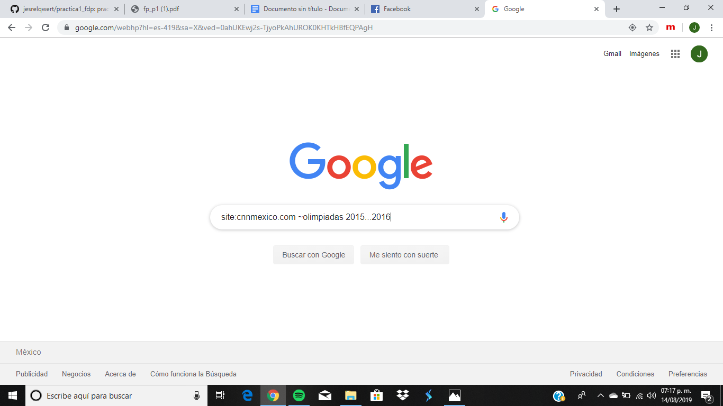

~ indica que encuentre cosas relacionadas con una palabra, site ayuda a buscar solo en un sitio determinado, … sirve para buscar en un intervalo de números.

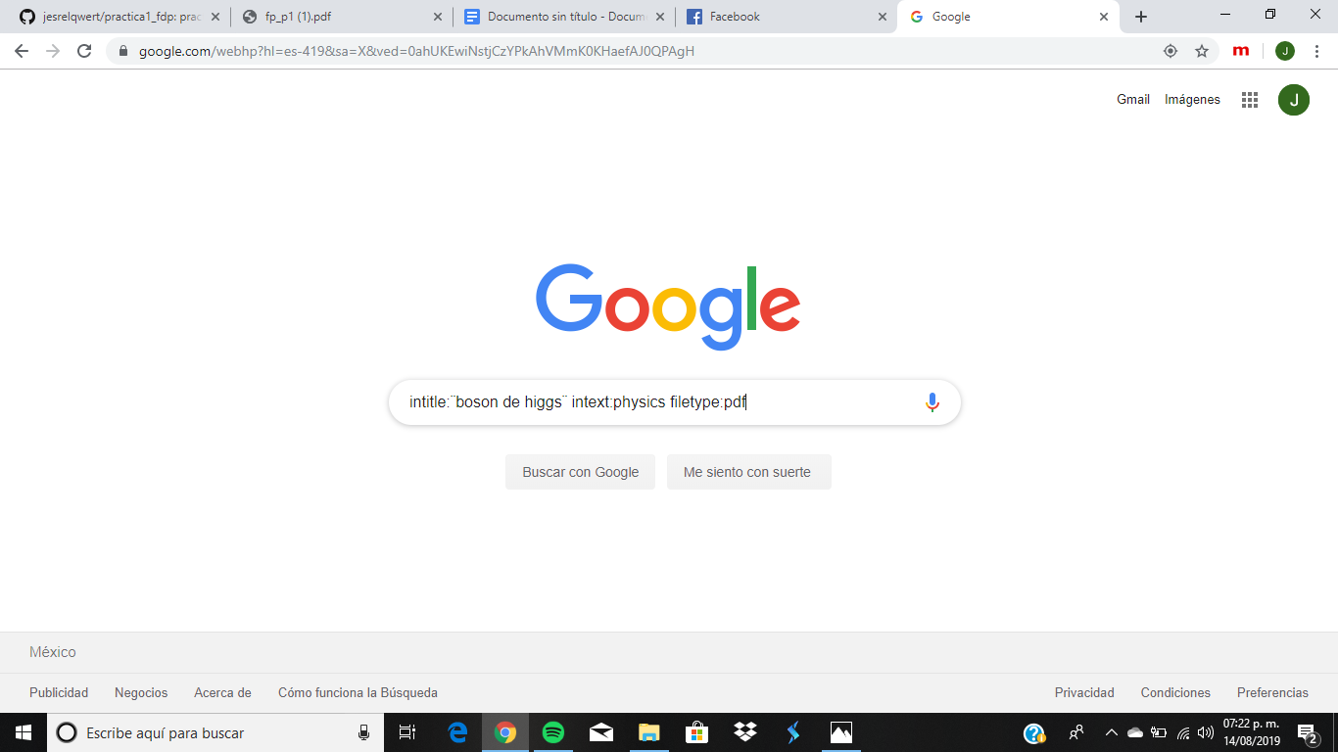

intitle se encarga de buscar páginas que tengan la palabra como título, para restringir los resultados se usa intext, para obtener un tipo de documento particular se usa filetype.

**Calculadora**

simplemente se escribe la expresión en el buscador.

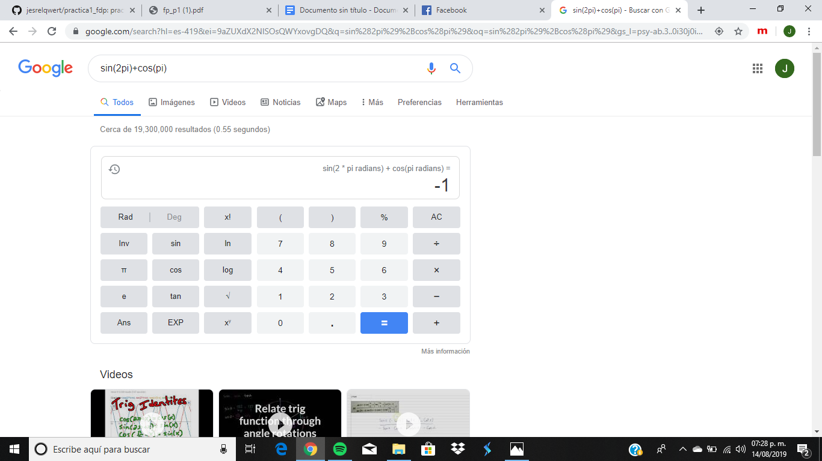

**Convertidor de unidades**

El buscador de Google también se puede utilizar para obtener la equivalencia entre dos sistemas de unidades.

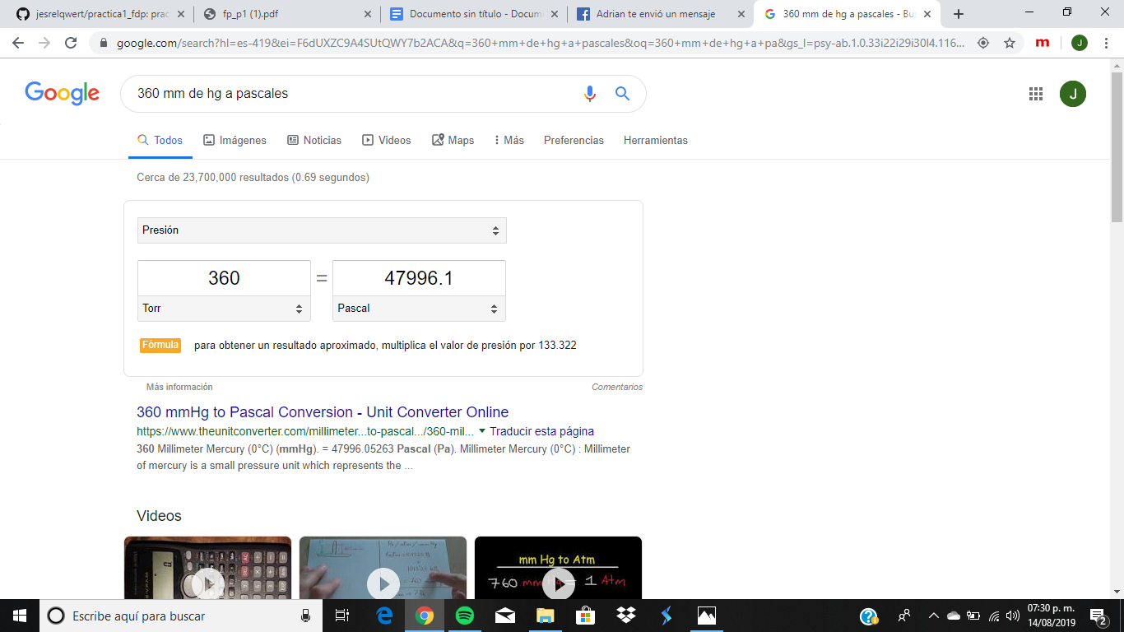

**Gráficas en 2D**

Es posible graficar funciones, para ello simplemente se debe insertar ésta en la barra de búsqueda. También se puede asignar el intervalo de la función que se desea graficar.

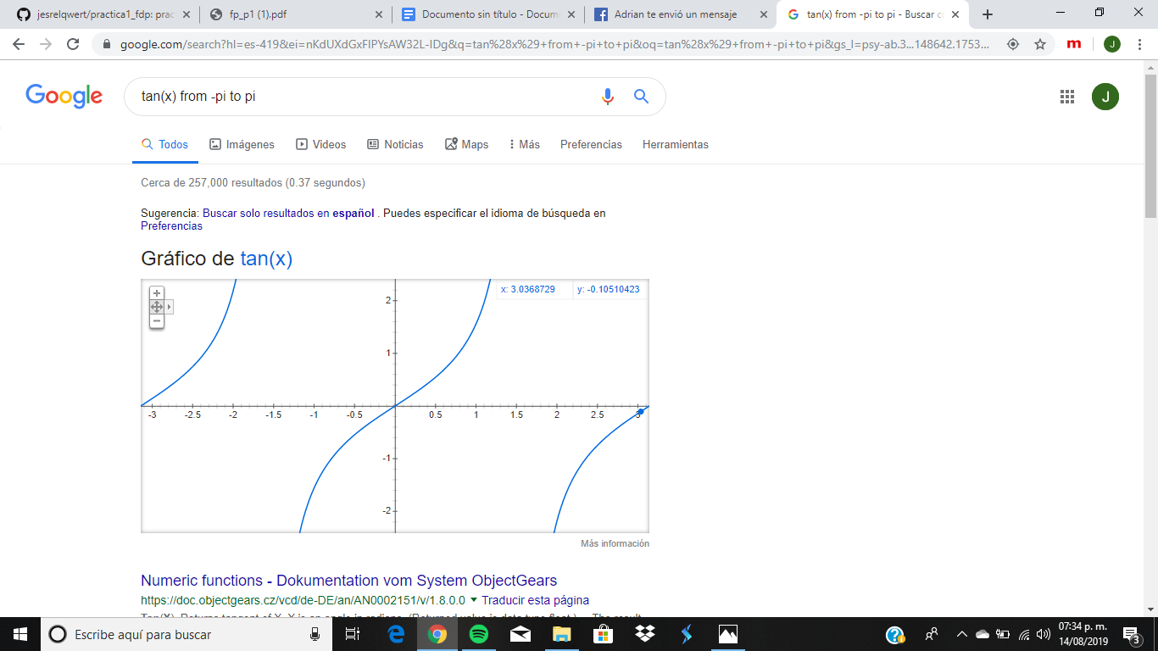

**Creación de cuenta en github.com**

Lo primero que hice fue ingresar a https://github.com y cree una cuenta, despues cree un repositorio con el nombre ¨práctica1_fdp¨ . Posteriormente inicie un

readname (olvide tomar captura de este paso).

Finalmente di click en “Create repository”

**Creación de archivos en mi repositorio**

Di click en el botón de “Create new file”, después cree una carpeta llamada datos y en la primera línea escribi mi nombre.

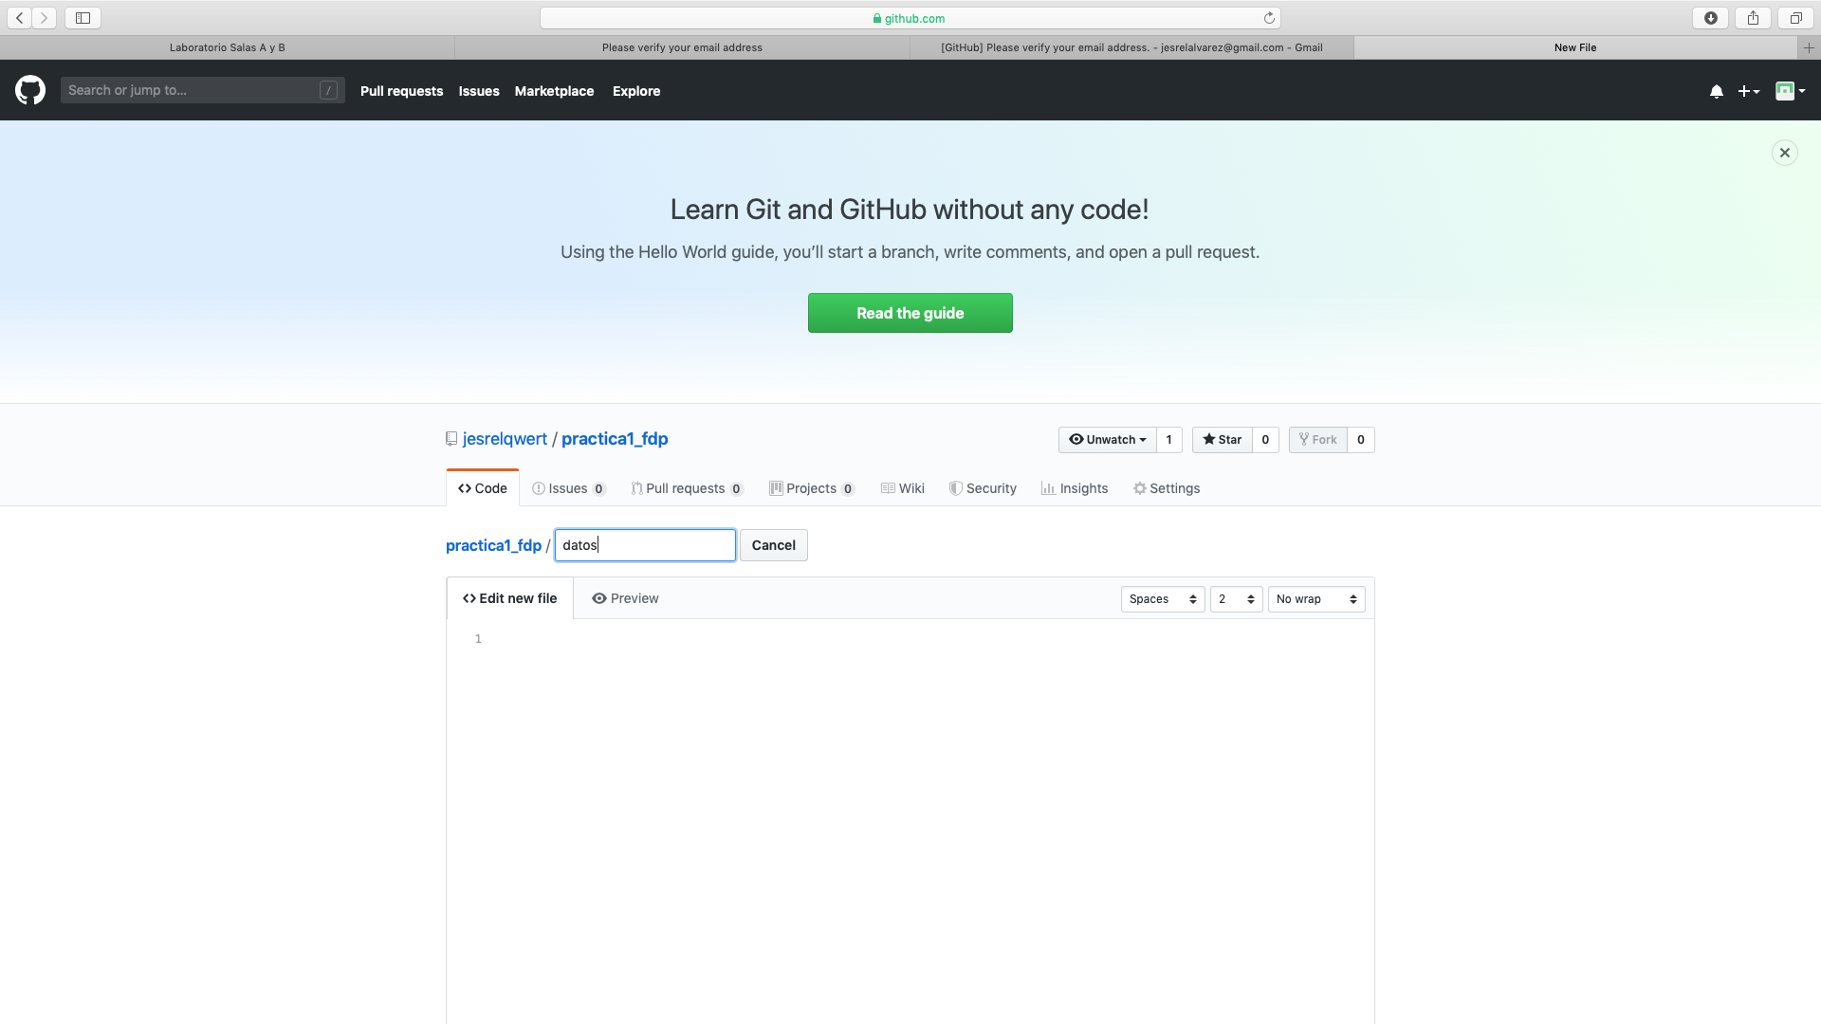

Finalmente di click al botón de Commit new file.

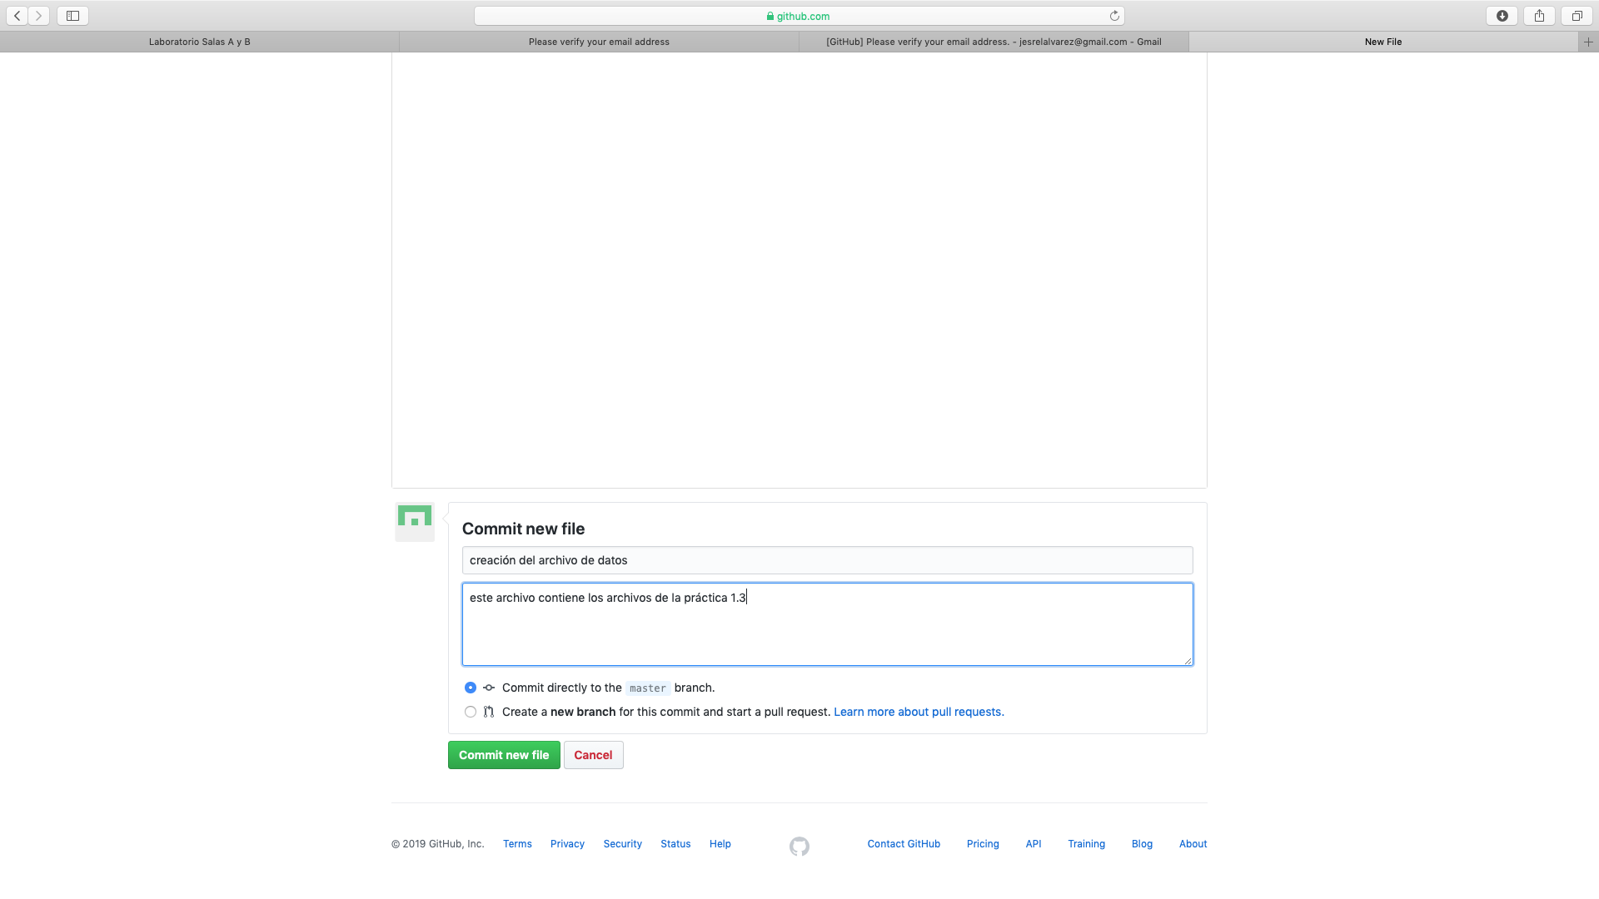

Con esto cree un nuevo archivo en mi repositorio.

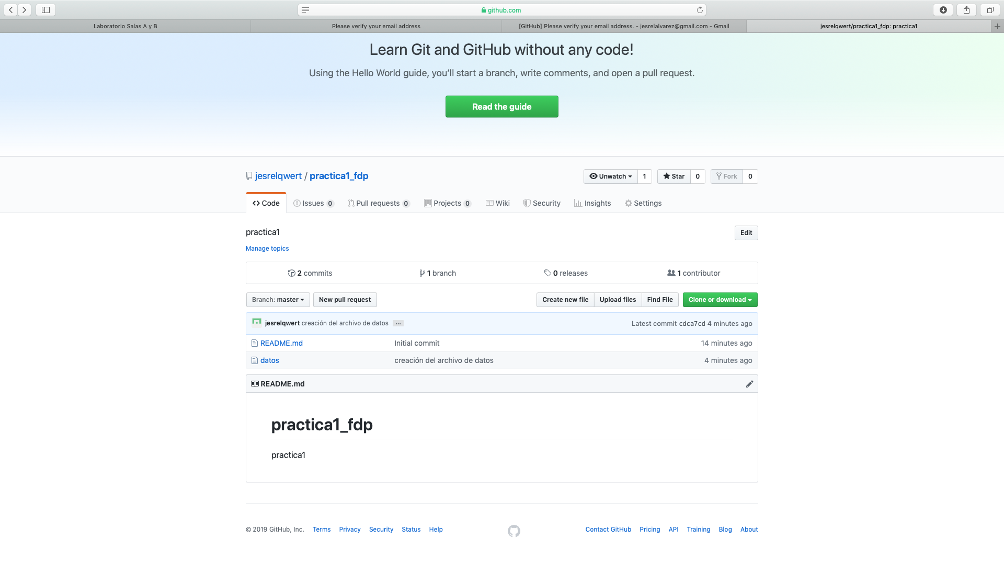

Subí dos fotos locales a mi repositorio, una del escudo de la unam y otra del escudo de la facultad e hice un commit.

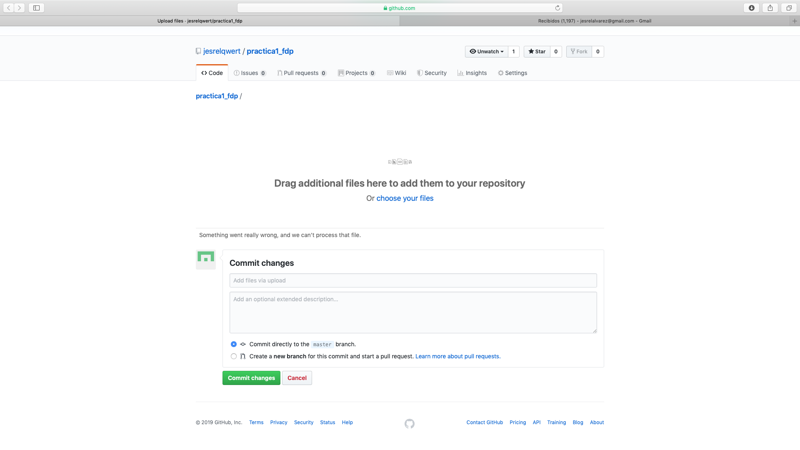

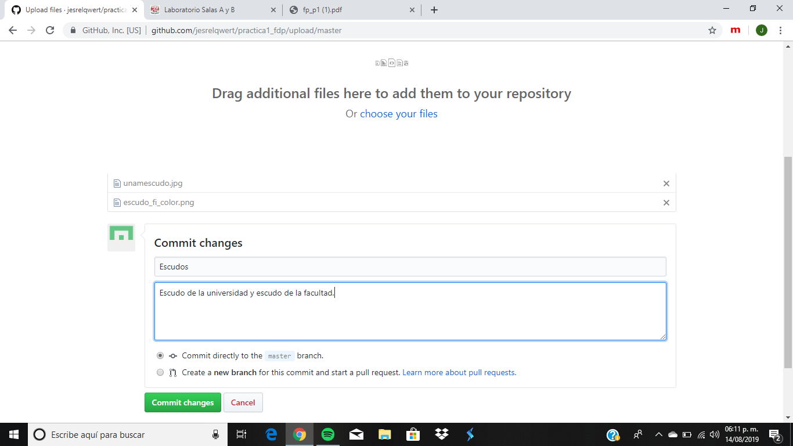

Ahora modifique el archivo ¨datos¨, agregando mi número de cuenta y correo electrónico, también aquí hice un commit.

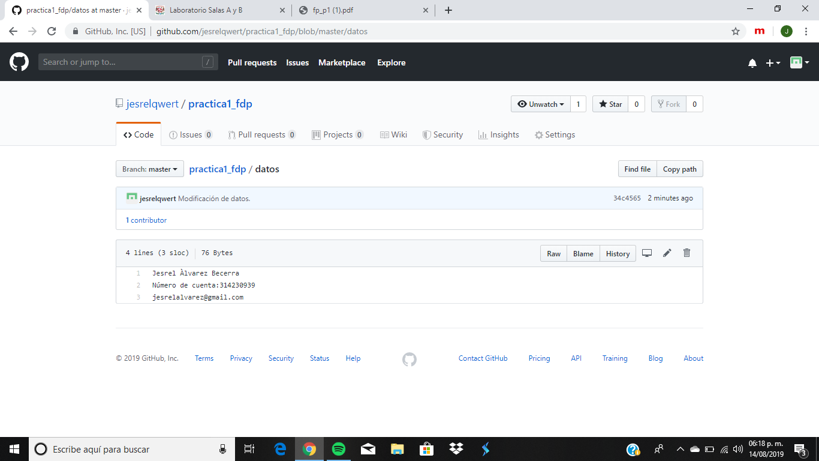

Finalmente di click en cada uno de los cuatro commits.

